**APPEL À PROJETS**

INCUBATEUR 2025

# Fiche individuelle

Accompagnement à la création d’entreprises innovantes et solidaires en incubateur

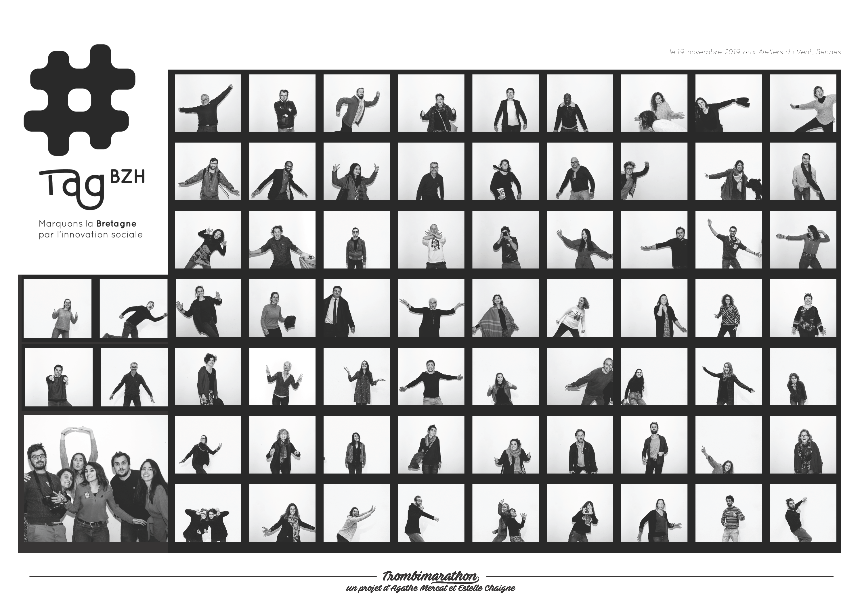

# 

Merci de transmettre :

## Une fiche par porteur.euse de projet

* Le CV de chaque porteur.euse

ETAT CIVIL

& COORDONNEES

## *Le parcours d’accompagnement étant financé par des fonds européens, nous avons l’obligation réglementaire de transmettre un certain nombre d’indicateurs. Les informations transmises ci-dessous sont compilées de manière non nominative et resteront confidentielles.*

Niveau de diplôme :

XXX

Nom : John

Prénom : Judy

Nationalité : Française

Age : 35 ans

Sexe : H/F



Adresse : xxxx

Mail : xxxx

Téléphone : xxxxx

* Disponibilité du/ de la porteur $·$ euse :

En candidatant à l’incubateur, vous vous engagez à suivre avec assiduité le processus d’accompagnement et vous rendre disponible selon une fréquence moyenne de 2 jours par semaine a minima.

* Prévoyez-vous un travail à plein temps sur le projet ? Ou avez-vous des activités en cours (emploi, études, bénévolat,…) ? Si oui : nombre d’heures par semaine :
* Quel est votre statut actuel ? *(cochez la case correspondante)*

☐ En CDD à temps plein

☐ En CDD à temps partiel

☐ En CDI à temps plein

☐ En CDI à temps partiel

☐ En contrat aidé

☐ En recherche d’emploi indemnisée

☐ En recherche d’emploi non indemnisée

☐ Allocataire de minimas sociaux

☐ Bénéficiaire d’une autre allocation

☐ Retraité.e

☐ Autre

* Si "en recherche d'emploi indemnisée", quel est le nombre de mois d'indemnités restants ?

VOUS

ET VOTRE PROJET

* Un petit mot sur vous, votre parcours, la naissance de votre projet :   
  *(max. 1000 caractères)*

Lorem

* Quels sont vos ambitions et objectifs personnels à travers la réalisation de ce projet ?   
  *(max. 1000 caractères)*

Lorem

* Quelle fonction envisagez-vous au sein de la future entreprise/association ? Envisagez-vous de vivre de votre projet ? *(max. 1000 caractères)*

Lorem ipsum

.

* Quels sont vos atouts, vos forces ? *(max. 700 caractères)*
* Quels sont vos faiblesses, vos freins ? *(max. 700 caractères)*

Lorem ipsum

* Avez-vous déjà été accompagné.e par une structure sur votre projet ?   
  Si oui, merci de préciser laquelle. *(max. 200 caractères)*

Lorem ipsum

* Pensez-vous pouvoir apporter quelque chose aux autres entrepreneur∙es de la promotion ? *(max. 700 caractères)*
* Informatique : La participation à l'Incubateur va nécessiter d'être équipé.e d'un ordinateur, et d'avoir des connaissances de base en informatique (réception et envoi de mails, participation à des visioconférences, utilisation d'outils de bureautique). Quelles sont vos compétences dans ce domaine ? *(max. 500 caractères)*
* Se lancer dans un projet de création d'entreprise nécessite de pouvoir vivre plusieurs mois sans retombées financières. Pensez-vous que votre situation financière est suffisamment solide pour entamer une démarche de création d'entreprise de minium 18 mois ? *(max. 300 caractères)*
* Comment avez-vous connu le réseau TAgBZH ?